

CourseIndex (catalogue de cours) : Guide d'utilisation

Réglages centraux du composant local
Administration du site > plugins > plugins locaux > Catalogue de cours

Comportement
- Activé : Activation/désactivation du catalogue - Défaut : activé
- Catalogue public : Choix catalogue public / privé (mode connecté) - Défaut : Oui
- Activer la recherche : Si cette case n'est pas cochée, le moteur de recherche ne sera pas publié aux utilisateurs - Défaut : Oui
- Liste des cours racine : Vous pouvez préciser ici une liste d'id numériques de cours séparés par une virgule pour les cours “à la une” , c'est à dire présentés à la racine absolue du catalogue.
Exemple : 2,10,5
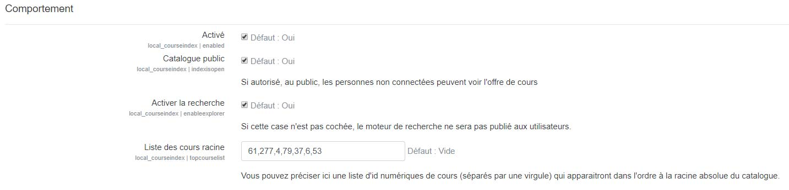

Ressources graphiques
- Mise en page : Glissez l'image de rendu par défaut des vignettes de cours pour les affichages
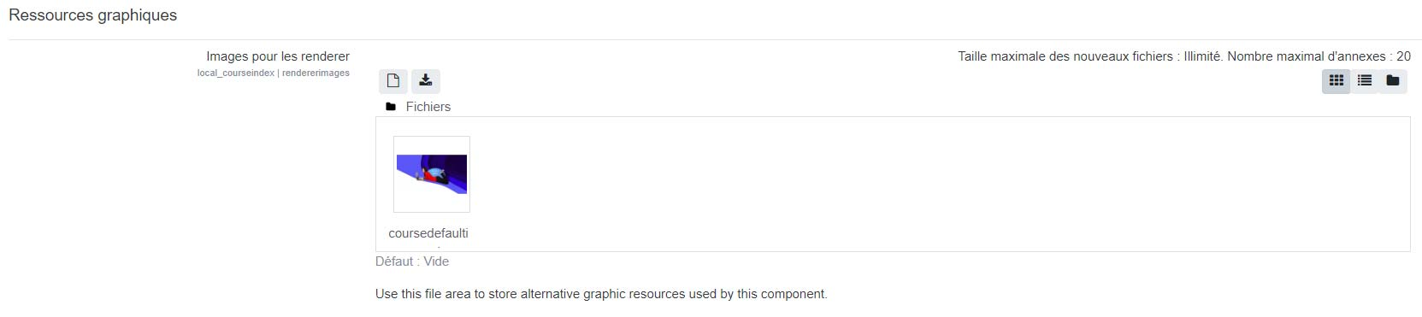

Schéma de métadonnées
- L'indexation des cours et formations s'appuie sur la gestion de métadonnées additionnelles de classification. Ce modèle peut être fourni par plusieurs composants potentiels de Moodle, voire des tables extérieures à Moodle. L'indexation de cours nécessite 4 tables pour faire fonctionner le cataloque, lesquelles peuvent être décrites par ce schéma. Le raccordement par défaut utilise les tables de métadonnées du plugin “Elément de cours”. Ces métadonnées pourraient résider dans tout modèle qui respecte les définitions suivantes :
- Une table stocke les valeurs de chaque critère d'indexation
- Les valeurs d'indexation appartiennent à un critère. Une table existe pour définir le critère.
- Les différents critères sont combinés par une table de contraintes, laquelle définit quelle combinaison de valeurs est valide.
- Une table stocke le tagging des cours par les valeurs de critère
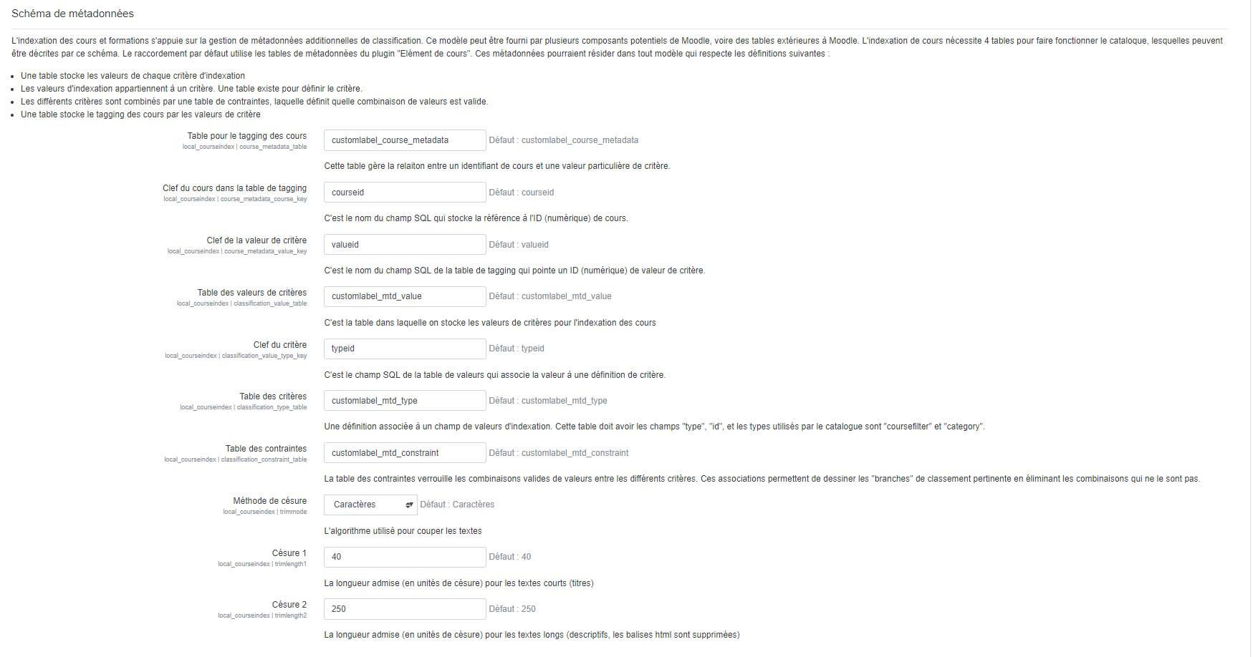

Version PRO
- Mise en page : Version standard ou façon magistère (PRO)
- Effet : Choisir Opacité ou Halo au choix au passage souris sur une vignette de cours


Arbre de classification
Il s'agit de créer un arbre adaptatif : C'est un moteur qui va permettre de gérer vraiment la présentation de l'offre de formation totalement indépendamment de l' organisation opérationnelle des cours (Moodle présente un arbre de catégorie fonctionnel)
Ce moteur s'appuie sur l'ajout d'un élément de cours nommé Classification de cours dans les cours (qui peut être caché ou visible) Avec cet élément , et le module Course Status, on peuvent gérer les classes ou catégories de publication des cours

Méthodologie
Définition des nomenclatures
Exemples de nomenclature :
- Campus
- Discipline
- Niveau de diplôme
- Secteur activité
- Disciplines métiers
- Zone géographique
- Public cible
- Etc.

Administration des classifieurs

Classification
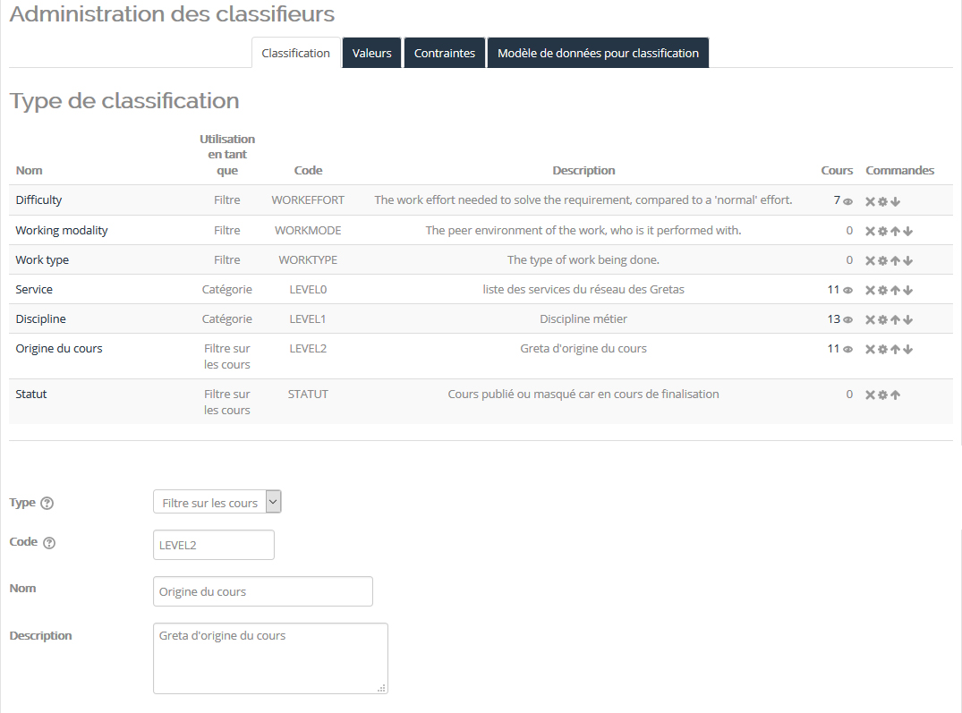
Pour créer et administrer des classifieurs du catalogue
Administration du site > Plugins > Modules d'activités > Eléments de cours > Réglages
<Votre-moodle>/admin/settings.php?section=modsettingcustomlabel
Suivre le lien Classification :
Menu Type :
Le type peut être:
- Une catégorie : Elle est éligible à des mécanismes de recherche par critères successifs.
- Un filtre : Un tag simple utilisable par des éléments de cours
- Un filtre de cours : Un tag simple qui pourra être utilisé par des moteurs de catalogues de cours.
Menu Code :
Ce code peut aider les extractions et exploitations de données dans des systèmes tiers à partir d'extractions produites dans les blocs Rapports configurables ou le bloc Tableau de Bord. Notez que certains codes sont implicitement liées à certaines fonctionnalités comme par exemple l'indexation de cours (Elément Classification de cours). Cet élément est un utilitaire qui permet de tagguer un cours et de le proposer à un moteur de présentation de catalogue de cours (Composant local Course Index).
- LEVEL0 : Utilisez ce code pour construire une 1ère dimension de classification pour le classifieur de cours.
- LEVEL1 : Utilisez ce code pour construire une 2ème dimension de classification pour le classifieur de cours.
- LEVEL2 : Utilisez ce code pour construire une 3ème dimension de classification pour le classifieur de cours.
- PEOPLE : Utilisez ce code pour construite un filtre sur les audiences et publics du cours.
Pour le type Travail à faire :
- WORKEFFORT : Créez un qualifieur de l'effort d'apprentissage
- WORKTYPE : Créez un qualifieur de la nature du travail proposé
- WORKMODE : Créez un qualifieur du périmètre social du travail proposé
- Nom : Nom libre de votre choix
- Description : Description libre
Exemples de classifieurs
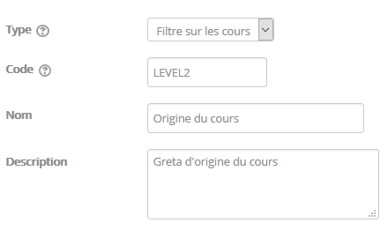

Valeurs des classifieurs
Administration du site/pluginlocaux/modules d'activités/Eléments de cours Suivre lien classification
Pour chaque classifieur créé, affectez ensuite la liste des valeurs possibles, via l'onglet Valeurs, en choisissant dans la liste déroulante le classifieur concerné par les valeurs à créer. Exemple pour le classifieur Statut
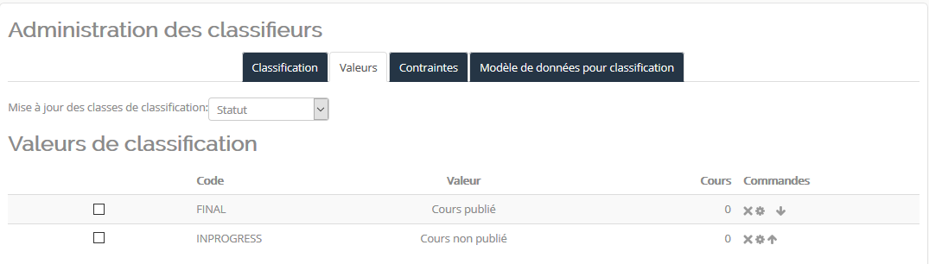
Exemple de valeurs pour le classifieur “Origine du cours”
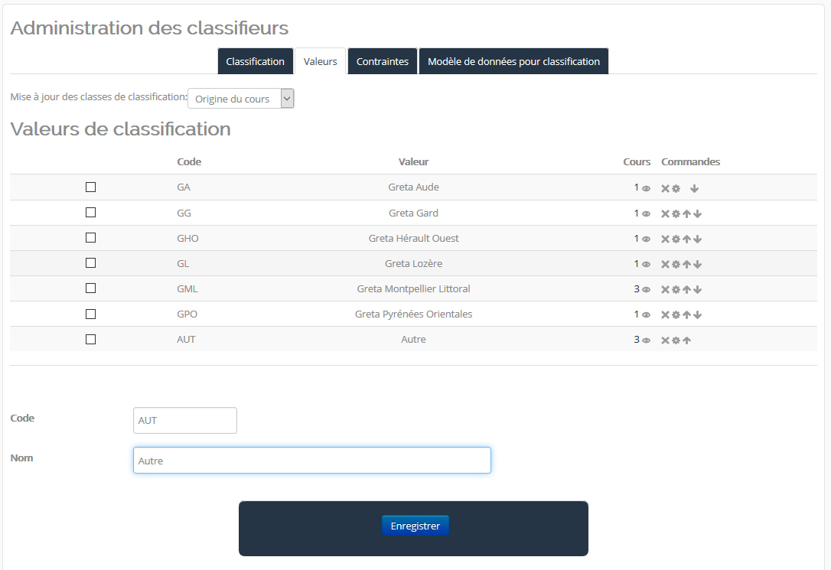

Classer les cours
Ajouter une activité Elément de cours de Classification de cours sur chaque cours et classer tous les cours.
Choisissez le nombre de niveaux de classification souhaité, enregistrez et rééditer pour compléter les autres éléments à compléter.
Pour choisir plusieurs éléments dans vos listes, maintenez la touche CTRL du clavier enfoncée.
Exemple de rendus
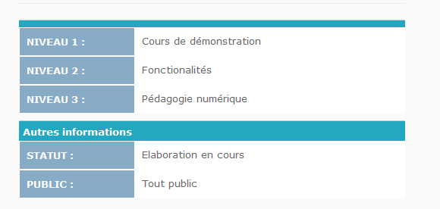
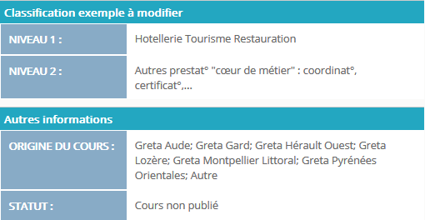

Crédits
- Valéry Frémaux (valery@activeprolearn.com) - Développements et documentation
- Florence Labord (florence@activeprolearn.com) Tests fonctionnels et documentation
Revenir à l'index du composant - Index des plugins - Revenir au catalogue

